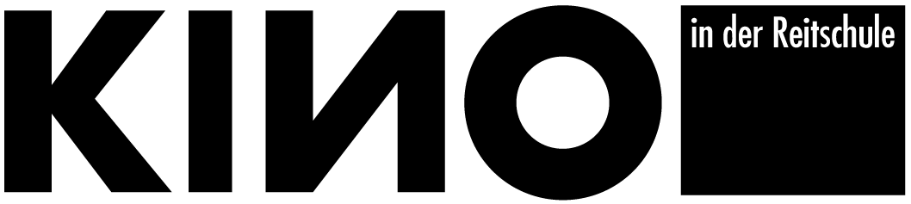

Aufstand, Widerstand – weltweit. Agenda 2006
Donnerstag, 22.12.05, 21.00

PartisanInnen im Piemont, Katrin Brüggemann, Jürgen Weber, Deutschland 1996,

Anschliessend Vernissage der Antifa-Agenda 2006

Eine der bedeutendsten Auseinandersetzungen der deutschen Wehrmacht mit PartisanInnen fand von 1943 bis 1945 in der nordwestitalienischen Provinz Piemont statt. Den Verbänden von Wehrmacht, SS und italienischen Faschisten standen bis zu 40.000 bewaffnete PartisanInnen internationaler Herkunft gegenüber.

Aufstand, Widerstand – weltweit. Agenda 2006
Freitag, 23.12.05, 21.00 / Donnerstag, 29.12.05, 21.00
Cry Freedom, Richard Attenborough, Grossbritannien 1987
Die unvergessliche Freundschaft zweier unvergesslicher Männer. Richard Attenboroughs umfassendes Porträt des schwarzen Aktivisten Stephen Biko (Denzel Washington) und eines vorurteilslosen weißen Zeitungsrdakteurs, der sein Leben riskiert, um der Welt Bikos Botschaft mitzuteilen, stellt die Anspannung und den Terror Südafrikas während des Aparheidsystem überzeugend dar.

Aufstand, Widerstand – weltweit. Agenda 2006
Freitag, 30.12.05, 21.00
«...und plötzlich sahen wir den Himmel», Gemeinschaftsproduktion von interoceana video Montevideo/München, Uruguay/D 1997
Frauen aus Uruguay und Deutschland im Widerstand, in den 60er und 70er Jahren – Die Idee für den Film entstand 1991 aus dem Wunsch, widerständische Frauen in verschiedenen Ländern aufzuspüren und von ihren kleinen und grossen Kämpfen zu erzählen, die in der Geschichtsschreibung entweder unterschlagen oder mystifiziert werden.

Vorschau Januar 2006

Aufstand, Widerstand – weltweit. Agenda 2006
Donnerstag, 5.1.06, 21.00
Schweizer im spanischen Bürgerkrieg, Richard Dindo, CH 1973
Soziale Revolution in Spanien, 1936-1939 –. 600 Schweizer Freiwillige schlossen sich den Internationalen Brigaden an um im Spanischen Bürgerkrieg zu kämpfen; 200 von ihnen verloren ihr Leben. Dindo verbindet die Geschehnisse in Spanien von 1936-1939 mit späteren politischen Bewegungen und Kämpfen.

Aufstand, Widerstand – weltweit. Agenda 2006
Freitag, 6.1.06, 21.00 / Donnerstag, 12.1.06, 21.00
Land and Freedom, Ken Loach, Grossbritannien 1995
Ken Loach, der Meisters des britischen Sozialrealismus, befasst sich hier mit den Ereignissen rund um den Spanischen Bürgerkrieg: 1936 putscht General Franco gegen die noch junge Demokratie. In den folgenden drei Jahren, bis zum endgültigen Sieg der reaktionären Truppen General Francos, ist der antifaschistische Widerstand die Hoffnung der revolutionären Linken weltweit.

Aufstand, Widerstand – weltweit. Agenda 2006
Samstag, 7.1.06, 21.00
Ni olvido ni perdón. Richard Dindo, CH 2003
StudentInnenbewegung in Mexiko, im Jahre 1968 – «Damit historische Ereignisse nicht in Vergessenheit geraden, muss man von ihnen erzählen.» Dieses Zitat aus Ni olvido ni perdón könnte als Motto für Dindos gesamtes Schaffen der letzten dreissig Jahre stehen. Die Geschichte, die hier vor dem Vergessen gerettet werden soll, ist diejenige der Niederschlagung der 68er-Bewegung Mexikos, eine Geschichte, die schon damals zu wenig bekannt wurde, als sie sich zutrug.

Aufstand, Widerstand – weltweit. Agenda 2006
Freitag, 13.1.05, 21.00
Sobibór, 14 octobre 1943, 16 h, Claude Lanzmann, Frankreich 2001
Bei einem Aufstand im polnischen Konzentrationslager Sobibór, an dem Yoshua Lerner als Sechzehnjähriger teilnahm, spaltete er mit einer Axt den Schädel des deutschen Offiziers Greischütz. Das Gespräch mit Lerner kreist um diesen "mythischen Moment" (Lanzmann), der gleichzeitig den einzigen erfolgreichen

